SIGUEME
312 K5051
Año 2007
Sistema de Gestión
De clínica

CASOS DE USO

Integrantes del equipo:

Nombre y Apellido | Legajo | e-mail | Teléfono
Mariano Yepes | 115689-5 | utnyepes@yahoo.com.ar | 1540546578
Anibal Giacomini | 114650-6 | yaco3684@yahoo.com.ar | 1555987374
Esteban Masoero | 115199-0 | esigma5@gmail.com | 1558547779
Martin Moscovich | 115191-5 | martinmutn@yahoo.com.ar | 1568629041
Patricio Mateu | 115520-9 | patricioutn@yahoo.com.ar | 1562826837

Docentes:

Prof: Roberto Eribe
Ayudante: Mariano Bucher

VERSION 2.0
Historial de Revisiones

Fecha | Versión | Descripción | Autor

Índice

1. Casos de Uso 4
1.1 Modulo de Ingreso al sistema: 4
1.2 Modulo de Gestión de turnos: 5
1.3 Modulo de Gestión de Historia Clínica: 11
1.4 Módulo de gestión de Análisis: 13
1.5 Modulo de Facturación: 16

Casos de Uso

Modulo de Ingreso al sistema:

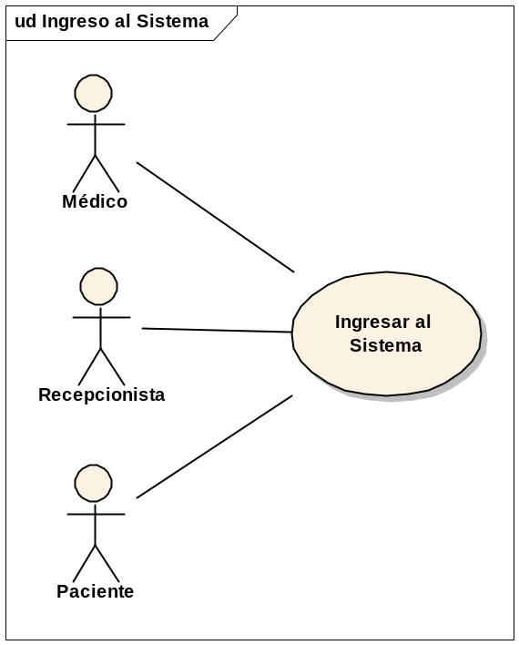

Ingresar al Sistema
Descripción breve | Este caso de uso permite al actor autenticarse en el sistema para poder hacer uso de los servicios que este provee
Objetivo | Ingresar al sistema
Alcance | Abarca la validación de la existencia del usuario en el sistema, y la certificación de inicio de sesión
Precondiciones | El actor debe estar registrado en el sistema .
Poscondiciones de éxito | El actor ha ingresado al sistema
Poscondiciones de falla | El actor no ingresa al sistema
Actores | Médico, Paciente o Recepcionista
Escenario Principal | - El sistema pide al usuario que ingrese DNI, contraseña y confirmación de contraseña  - El actor ingresa la información pedida y da la orden de que se autentique.  - El sistema informa que la autenticación está en proceso.  - El sistema informa al usuario se ha autenticado satisfactoriamente.  - El caso de uso termina exitosamente

Modulo de Gestión de turnos:

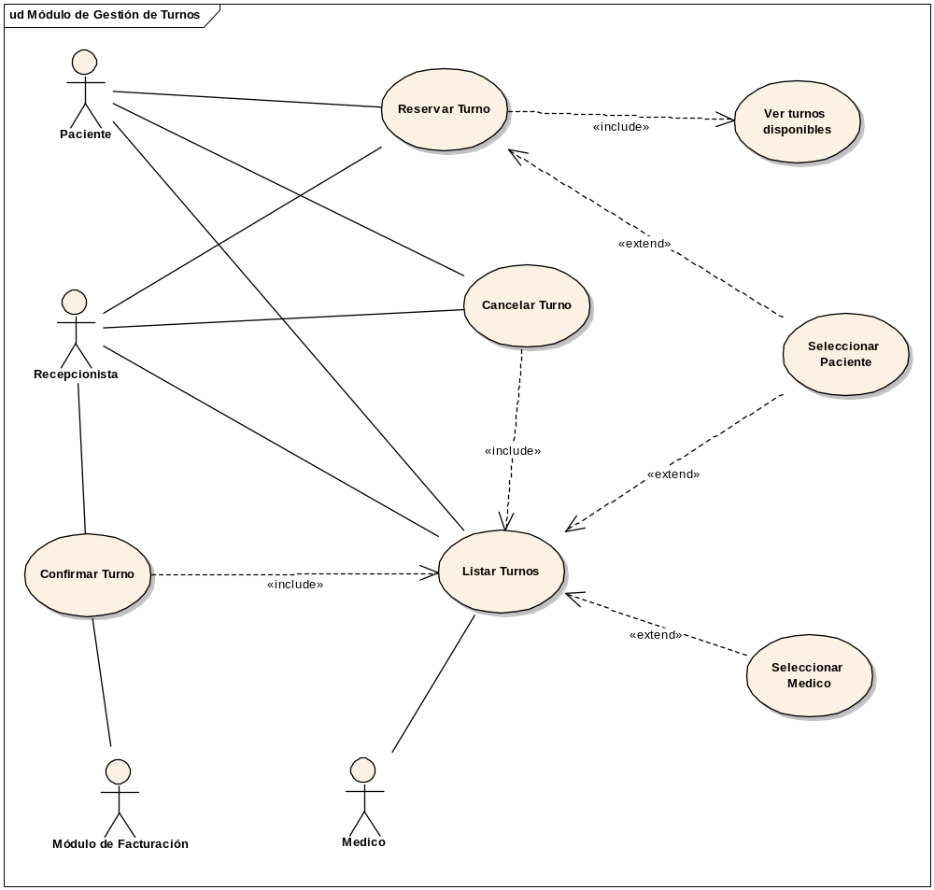

Ver turnos disponibles
Descripción breve | Este caso de uso permite al actor buscar los turnos disponibles para un profesional o un horario específico.
Objetivo | Obtener los turnos disponibles
Alcance | Abarca la búsqueda de un turno en base a su especialidad y luego en base a su nombre o al horario deseado.
Precondiciones | El actor debe estar registrado en el sistema y debe haber ingresado al mismo.
Poscondiciones de éxito | Listado de turnos disponibles en base a los criterios deseados
Poscondiciones de falla | No se encuentra disponible el horario y/o profesional deseado
Actores | Paciente o Recepcionista
Escenario Principal | - El actor ingresa la especialidad deseada.  - El sistema muestra los profesionales de esa especialidad.  - El actor busca el turno deseado seleccionando al especialista o un horario deseado  - El sistema muestra los turnos disponibles según el criterio del actor  - El caso de uso termina exitosamente
Alternativas | 4ª. El sistema no encuentra turnos disponibles para los criterios ingresados  - El sistema informa que no existen turnos disponibles con las características deseadas  - Se vuelve al paso 3, para que el actor cambie los criterios de búsqueda

Reservar Turno
Descripción breve | Este caso de uso permite al actor reservar un turno deseado
Objetivo | Reservar el turno
Alcance | Abarca el registro del turno y la emisión de un comprobante
Precondiciones | El actor debe estar registrado en el sistema y debe haber ingresado al mismo. Debe estar habilitado para realizar reservas de turnos.
Poscondiciones de éxito | Realización de la reserva del turno
Poscondiciones de falla | No se puede realizar la reserva
Actores | Paciente o Recepcionista
Escenario Principal | - Se realiza el caso de uso “Ver turnos disponibles”  - El actor selecciona un turno de los listados y elige la opción de reservar  - El sistema comprueba que el turno se encuentre disponible  - Si el actor es Recepcionista, se realiza el caso de uso “Seleccionar Paciente”.  Si el actor es Paciente, el paciente seleccionado será siempre él mismo.  - El sistema comprueba que el paciente seleccionado pueda reservar turnos  - Si el especialista seleccionado requiere ser derivado, el sistema lo indica al actor  - El sistema reserva el turno  - El sistema envía un comprobante al actor  - El caso de uso termina exitosamente
Alternativas | 3ª. Si el turno no se encuentra disponible  - Se informa al actor que el turno no esta disponible  - El sistema vuelve al paso 2 para que el actor seleccione otro turno  5ª. Si el paciente no puede realizar reservas  - Se informa al actor la imposibilidad de realizar la reserva para ese paciente  - El caso de uso finaliza en fallo

Seleccionar Paciente
Descripción breve | Este caso de uso permite al actor seleccionar un paciente del listado de pacientes existentes
Objetivo | Elegir un paciente
Alcance | Abarca el listado de los pacientes existentes y la selección de uno de ellos
Precondiciones | El actor debe estar registrado en el sistema y debe haber ingresado al mismo.
Poscondiciones de éxito | Selección de un paciente
Poscondiciones de falla | No se puede elegir un paciente
Actores | Recepcionista
Escenario Principal | - El actor ingresa el nombre del paciente o parte del mismo  - El sistema muestra un listado de pacientes que coinciden con la búsqueda realizada  - El actor selecciona uno de estos  - El caso de uso termina exitosamente
Alternativas | 2ª. Si el paciente buscado no es encontrado  - Se informa al actor que el paciente no ha sido encontrado  - Se vuelve al paso 1 para que el actor ingrese otro nombre

Listar Turnos Reservados
Descripción breve | Este caso de uso permite al actor obtener un listado de turnos según distintos criterios, como el médico que los atiende, el paciente y/o la fecha
Objetivo | Obtener los turnos según distintos criterios
Alcance | Abarca la búsqueda y listado de los turnos
Precondiciones | El actor debe estar registrado en el sistema y debe haber ingresado al mismo.
Poscondiciones de éxito | Listado de turnos
Poscondiciones de falla | No se puede listar los turnos
Actores | Paciente, Recepcionista o Médico
Escenario Principal | - Si el actor es Recepcionista, puede filtrar por paciente, entonces se realiza el caso de uso “Seleccionar Paciente” o filtrar por médico y entonces se realiza el caso de uso “Seleccionar Médico”.  Si el actor es Paciente, se filtra por este paciente.  Si el actor es Médico, se filtra por este médico.  - El actor puede filtrar por fechas y presiona la opción “Buscar” (La fecha por defecto es el día actual)  - El sistema busca los turnos según el criterio deseado y los muestra  - El caso de uso termina exitosamente
Cancelar Turno
Descripción breve | Este caso de uso permite al actor cancelar un turno reservado
Objetivo | Cancelar un turno reservado previamente
Alcance | Abarca la búsqueda de un turno, la cancelación del mismo y la emisión de un comprobante
Precondiciones | El actor debe estar registrado en el sistema y debe haber ingresado al mismo. El paciente debe tener algún turno reservado
Poscondiciones de éxito | El turno seleccionado es cancelado
Poscondiciones de falla | No se puede cancelar el turno
Actores | Paciente o Recepcionista
Escenario Principal | - Se realiza el caso de uso “Listar Turnos”  - El actor selecciona el turno a cancelar de los listados  - El sistema pide confirmación  - El actor confirma  - El sistema cancela el turno  - El sistema envía un comprobante al actor  - El caso de uso termina exitosamente
Alternativas | 4ª. Si el actor no acepta la confirmación  - El caso de uso termina en fallo  5ª. Si se cancela el turno por parte de un médico, se genera un recordatorio para el actor (que es Recepcionista) indicándole que debe avisar al paciente de la cancelación del turno

Seleccionar Médico
Descripción breve | Este caso de uso permite al actor seleccionar un médico del listado de médicos existentes
Objetivo | Elegir un médico
Alcance | Abarca el listado de los médicos existentes y la selección de uno de ellos
Precondiciones | El actor debe estar registrado en el sistema y debe haber ingresado al mismo.
Poscondiciones de éxito | Selección de un médico
Poscondiciones de falla | No se puede elegir un médico
Actores | Recepcionista
Escenario Principal | - El actor ingresa el nombre del médico o parte del mismo  - El sistema muestra un listado de médicos que coinciden con la búsqueda realizada  - El actor selecciona uno de estos  - El caso de uso termina exitosamente
Alternativas | 2ª. Si el médico buscado no es encontrado  - Se informa al actor que el médico no ha sido encontrado  - Se vuelve al paso 1 para que el actor ingrese otro nombre

Confirmar Turno
Descripción breve | Este caso de uso permite al actor confirmar que el paciente se ha presentado al turno que había reservado previamente
Objetivo | Confirmar la asistencia del paciente a un turno
Alcance | Abarca la selección de un turno, su confirmación y envía la información al Módulo de Facturación
Precondiciones | El actor debe estar registrado en el sistema y debe haber ingresado al mismo.
Poscondiciones de éxito | Confirmación del turno
Poscondiciones de falla | No se puede confirmar el turno
Actores | Recepcionista y Módulo de Facturación
Escenario Principal | - Se realiza el caso de uso “Listar Turnos” para buscar los turnos del paciente que confirma  - El actor selecciona el turno a confirmar de los listados  - El sistema pide confirmación  - El actor confirma  - El sistema confirma el turno  - El sistema envía un comprobante al actor  - El sistema envía la información al módulo de Facturación  - El caso de uso termina exitosamente
Alternativas | 4ª. Si el actor no acepta la confirmación  - El caso de uso termina en fallo

Modulo de Gestión de Historia Clínica:

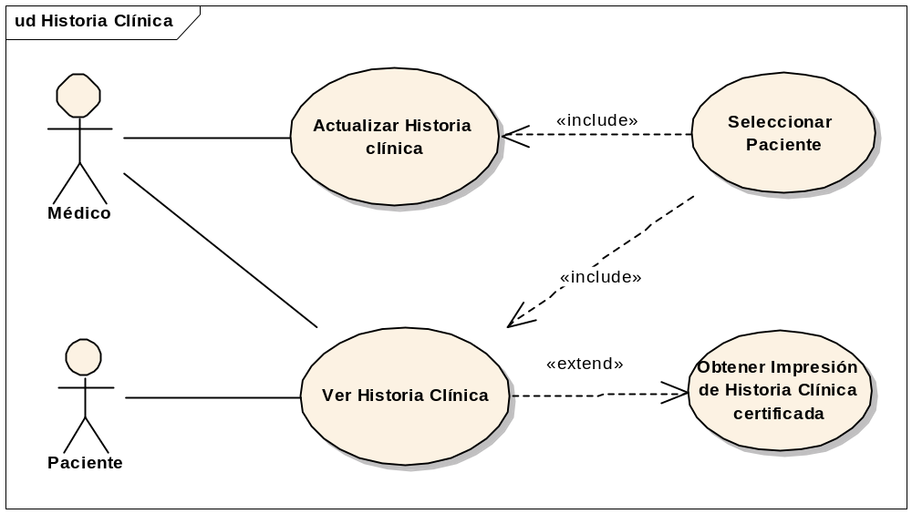

Actualizar Historia Clínica
Descripción breve | Este caso de uso permite al actor actualizar la historia clínica de un paciente, como consecuencia de una consulta médica.
Objetivo | Actualizar la Historia Clínica de un paciente
Alcance | Abarca la actualización de una historia clínica existente
Precondiciones | El actor debe estar registrado en el sistema y haber ingresado al mismo.
Poscondiciones de éxito | Historia clínica actualizada
Poscondiciones de falla | No se puede actualizar la historia clínica
Actores | Médico
Escenario Principal | - El actor selecciona el paciente mediante el caso de uso “Seleccionar Paciente” especificado previamente  - El sistema ofrece al actor un formulario para que el actor ingrese la información pertinente.  - El actor completa la información y da la orden de grabar dicha información.  - El sistema valida la información ingresada.  - El sistema registra la información ingresada  - El sistema informa al usuario de la finalización exitosa del proceso.  - El caso de uso termina exitosamente
Alternativas | - Los datos ingresados son incorrectos.  - El sistema vuelve al paso 2, con el formulario completo con la información agregada por el actor, para que la corrija.
Ver Historia Clínica
Descripción breve | Este caso de uso permite al actor ver la historia clínica de un paciente.
Objetivo | Ver la Historia Clínica de un paciente
Alcance | Abarca vista de la historia clínica de un paciente
Precondiciones | El actor debe estar registrado en el sistema y debe haber ingresado al mismo.
Poscondiciones de éxito | Historia clínica mostrada
Poscondiciones de falla | No se puede mostrar la historia clínica
Actores | Médico o Paciente
Escenario Principal | - El actor selecciona el paciente mediante el caso de uso “Seleccionar Paciente” especificado previamente  - El actor selecciona algún criterio de filtrado de entradas (opcional).  - El actor da la orden de ver el resultado.  - El sistema informa al usuario que está en proceso de traer los datos.  - El sistema muestra el resultado, ordenando las entradas por fecha decreciente  - En caso de que el usuario elija imprimir dicho resultado, se ejecutará el caso de uso “Imprimir Historia Clínica Certificada”.  - El caso de uso termina exitosamente
Alternativas | - No hay resultados para el filtro especificado.  - El sistema vuelve al paso 2, para que el usuario pueda corregir el filtro usado.

Obtener Impresión de Historia Clínica Certificada
Descripción breve | Este caso de uso permite al actor imprimir la historia clínica de un paciente.
Objetivo | Imprimir la Historia Clínica de un paciente
Alcance | Abarca la impresión de la historia clínica de un paciente
Precondiciones | El actor debe estar registrado en el sistema y debe haber ingresado al mismo.
Poscondiciones de éxito | Historia clínica impresa
Poscondiciones de falla | No se puede imprimir la historia clínica
Actores | Médico o Paciente
Escenario Principal | - El actor selecciona imprimir el resultado de una vista de la Historia Clínica de un paciente.  - El sistema informa al usuario que la impresión fue encargada con éxito.  - El caso de uso termina exitosamente
Alternativas

Módulo de gestión de Análisis:

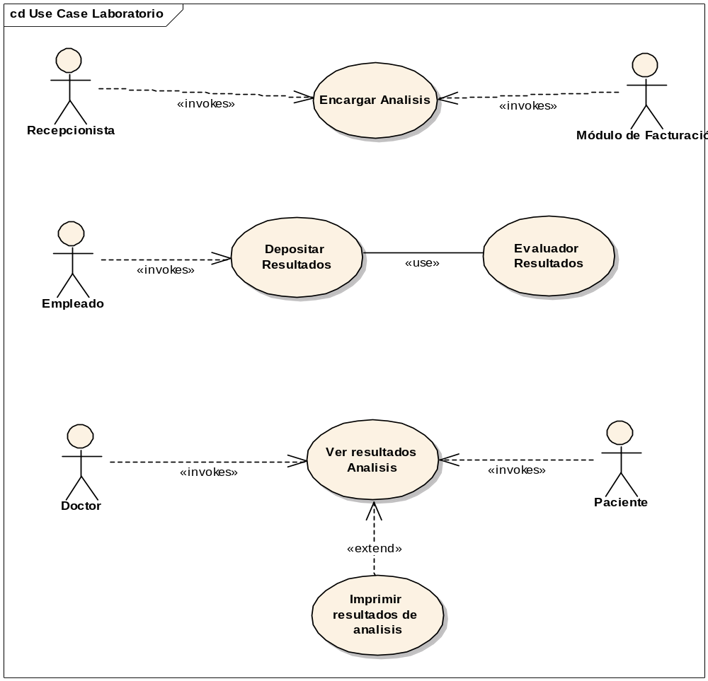

Encargar Análisis
Descripción breve | El usuario carga los datos y los detalles de un análisis a realizarle a un paciente.
Objetivo | Cargar una orden de análisis.
Alcance | Abarca la carga de las distintas órdenes de análisis en el sistema.
Precondiciones | Se recibe una orden de análisis de un médico.
Postcondiciones de éxito | Análisis encargado y se emite una orden de facturación.
Postcondiciones de falla | No tiene
Actores | Secretaria y Módulo de facturación
Escenario Principal | - El usuario carga los datos del paciente.  - El usuario elige un tipo de análisis.  - Se muestra una lista con detalles de posibles factores a analizar.  - El usuario elige los factores para el análisis.  - Se encarga el análisis.  - Se emite una orden de facturación.
Alternativas | No tiene

Depositar resultados
Descripción breve | El usuario carga los resultados de los análisis
Objetivo | Cargar los resultados de los análisis en el sistema.
Alcance | Abarca la carga en el sistema de los resultados de los distintos análisis realizados.
Precondiciones | Se tienen los resultados de un análisis.
Postcondiciones de éxito | Resultados cargados en el sistema.
Postcondiciones de falla | No tiene
Actores | Empleado de laboratorio
Escenario Principal | - El usuario ingresa el código identificador del análisis.  - El usuario ingresa los resultados del análisis.  - Se depositan los resultados.
Alternativas | No tiene

Ver Resultados Análisis
Descripción breve | El usuario consulta los resultados de un análisis.
Objetivo | Consultar los resultados de los análisis.
Alcance | Abarca la consulta tanto del médico como de los pacientes de los análisis realizados.
Precondiciones | Se quiere consultar los resultados de un análisis.
Postcondiciones de éxito | Se muestran los resultados
Postcondiciones de falla | No tiene
Actores | Doctor y Paciente
Escenario Principal | - El usuario ingresa el número identificador.  - Se busca el análisis con dicho número.  - Se muestra en pantalla los resultados.

Evaluador Resultados
Descripción breve | Luego de la carga de resultados de un análisis se verifica si los valores obtenidos son coherentes.
Objetivo | Controlar que los resultados sean correctos.
Alcance | Abarca el control de cada ítem de un análisis con valores preestablecidos para verificar que estos estén dentro de los límites.
Precondiciones | Se recibe una carga de análisis
Postcondiciones de éxito | Análisis validado.
Postcondiciones de falla | Análisis rechazado.
Actores | No tiene
Escenario Principal | - Se realiza un caso de uso Depositar Resultados.  - Se comparan los resultados con valores extremos de referencia.  - Si están dentro de los límites se el análisis
Alternativas | Desde 3. Si no están dentro de los límites se rechaza el análisis.

Imprimir Resultados de Análisis
Descripción breve | Se desea imprimir los resultados de un análisis.
Objetivo | Obtener una versión impresa de los resultados de un análisis.
Alcance | Abarca la impresión de cualquier análisis que se este consultando.
Precondiciones | Se recibe un pedido de impresión de un análisis.
Postcondiciones de éxito | Análisis impreso.
Postcondiciones de falla | No tiene
Actores | No tiene
Escenario Principal | - Se recibe un resultado de análisis.  - Se lo transforma a un formato adecuado para imprimirlo.  - Se imprime el análisis.

Modulo de Facturación:

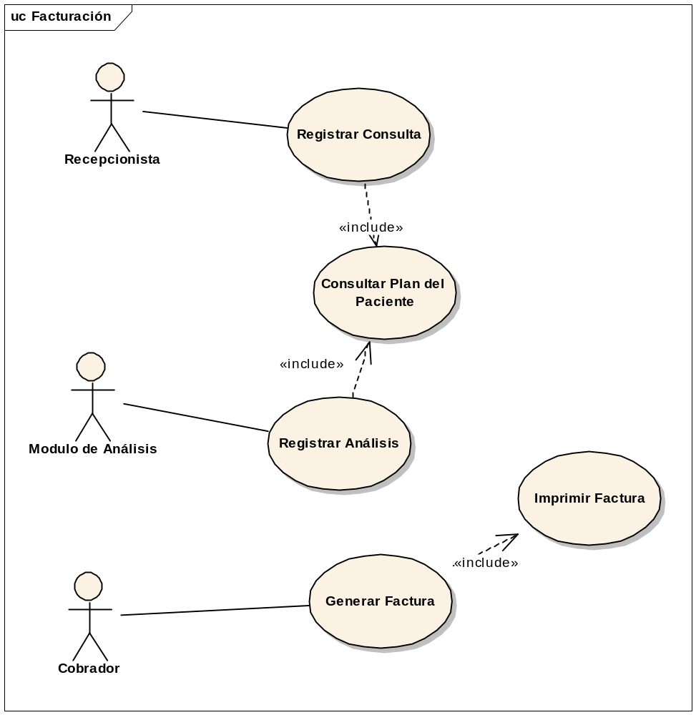

Registrar Consulta
Descripción breve | Se generan los cargos correspondes a una consulta medica de un paciente.
Objetivo | Registrar los cargos de una consulta.
Alcance | Abarca la carga en el sistema de los cargos generados.
Precondiciones | El actor debe estar registrado en el sistema.
Postcondiciones de éxito | Se registra los cargos generados por una consulta.
Postcondiciones de falla | No tiene
Actores | Recepcionista.
Escenario Principal | - El usuario carga los datos del paciente.  - El usuario selecciona la consulta efectuada.  - El sistema notifica la carga exitosa.  - El caso de uso finaliza en forma exitosa.
Alternativas | - Si no existe el paciente: se solicita se ingrese nuevamente los datos.

Registrar Análisis
Descripción breve | Se generar los cargos correspondes al análisis clínico realizado al paciente.
Objetivo | Registrar los cargos del análisis clínico.
Alcance | Abarca la carga en el sistema de los cargos generados.
Precondiciones | El actor debe estar registrado en el sistema.
Postcondiciones de éxito | Se registra los cargos generados por un análisis clínico.
Postcondiciones de falla | No tiene.
Actores | Modulo de Análisis Clínicos.
Escenario Principal | - El modulo de análisis clínico, informa los datos del paciente y el análisis efectuado.  - El caso de uso finaliza en forma exitosa.

Consultar Plan del Paciente
Descripción breve | Determina que conceptos son facturados al paciente y cuales a su respectiva obra social si correspondiera.
Objetivo | Determinar que cargos se le facturan al cliente y/o obra social.
Alcance | En base al plan del paciente discrimina los importes correspondientes.
Precondiciones | Se debe haber registrado una consulta o un análisis.
Postcondiciones de éxito | Se generan los importes del paciente y/o obra social.
Postcondiciones de falla | No tiene.
Actores | No tiene.
Escenario Principal | - Con los datos del caso de uso de registro se consulta el detalle del plan del paciente.  - Se determinan los importes a facturar.  - El caso de uso finaliza en forma exitosa.

Generar Factura
Descripción breve | Genera la factura correspondiente a un paciente y/o obra social.
Objetivo | Generar una factura.
Alcance | Generar una factura.
Precondiciones | El actor debe estar registrado en el sistema y debe
Postcondiciones de éxito | Se genera la factura.
Postcondiciones de falla | No se puede generar la factura.
Actores | Cobrador
Escenario Principal | - El actor ingresa los datos del paciente y/o obra social  - Se consultan los cargos correspondientes.  - El usuario selecciona los cargos a facturar.  - Se genera la factura.  - El caso de uso finaliza en forma exitosa.
Alternativas | - No existe el paciente y/o obra social, se solicita se cargue los datos nuevamente.  - El paciente y/o obra social no posee cargos por facturar, se notifica al actor y falla el caso de uso.

Imprimir Factura
Descripción breve | Se imprime una factura de a un paciente y/o obra social.
Objetivo | Imprimir una factura.
Alcance | Imprimir una factura.
Precondiciones | Se genero la factura correspondiente.
Postcondiciones de éxito | Se imprime la factura.
Postcondiciones de falla | No se puede generar la factura.
Actores | No posee.
Escenario Principal | - Se recibe la factura generada.  - Se le da el formato correspondiente.  - Se imprime la factura.  - El caso de uso finaliza en forma exitosa.
Alternativas

